モーターの回る向きをたしかめる
予想してみよう

かん電池の＋極と－極を入れかえると，モーターの回る向きは変わるでしょうか。
モーターの回る向きは＿＿＿＿＿＿＿＿＿＿＿＿＿＿＿＿＿＿＿＿＿＿＿＿＿＿＿＿
実 験

かん電池の極を入れかえて，プロペラの回る向きや自動車の走る向きを調べてみましょう。
結 果

下の図の（ ）の中に自動車の走る向きとプロペラの回る向きを〇印でかきましょう。
（ ）
（ ）
（ ）
（ ）
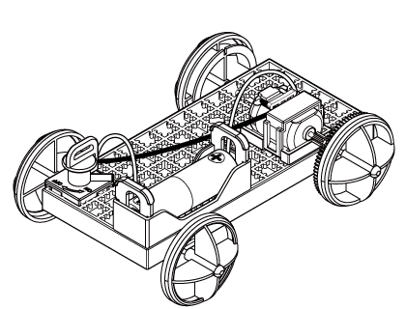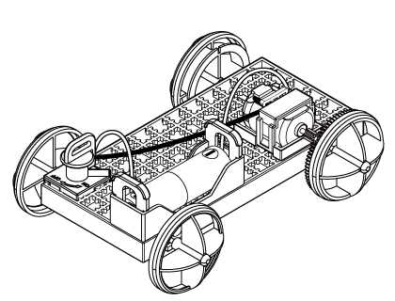
－極
＋極
＋極
－極
（ ）
（ ）
（ ）
（ ）
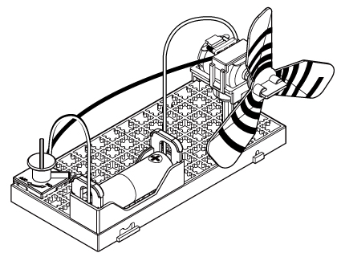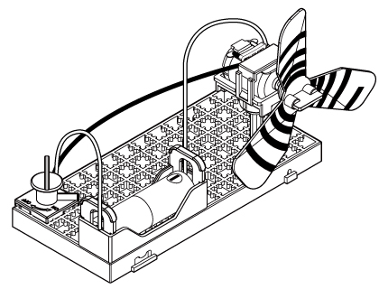
－極
＋極
＋極
－極

学習のまとめ

電気は，かん電池の（ ）からモーターを通り，（ ）に流れる。
この電気の流れを（ ）といい，その通り道を（ ）という。
（ ）が変わると，モーターの回る向きは変わる。

